FICHA DE TRABALHO 3 Ampliação

NOME: N.O: TURMA: DATA:

1 O Sol é o centro do Sistema Solar e a fonte de vida na Terra. Refere:

a) a sua constituição;

b) a temperatura da sua superfície;

c) duas particularidades do seu aspeto.

2 Lê o texto e responde às questões.

A ESTRELA DE BELÉM
[…] Uma das primeiras hipóteses foi proposta por Orígenes (183-254 d. C.). Ele supôs que o agora conhecido cometa Halley teria sido o astro visto pelos Magos. Mas analisando-se os registos dos chineses, notáveis observadores do céu, verificou-se que a tese do cometa Halley implicaria um erro de mais de onze anos na data atribuída ao nascimento de Cristo.
Por outro lado, permaneceu a hipótese de a estrela de Belém ter sido um cometa não periódico, de grande brilho.
No final do ano de 1572, o astrónomo dinamarquês Tycho Brahe descobriu uma estrela muito brilhante na constelação de Cassiopeia. Na verdade, o seu brilho era tanto que o novo astro pôde ser visto mesmo à luz do dia, durante quase vinte meses.
Mais tarde, este tipo de fenómenos seria batizado de «nova» e «supernova» […]
Contemporâneos de Tycho Brahe viram no astro a mesma estrela que teria guiado os Magos, enquanto outros afirmavam que o fenómeno anunciava a chegada de um segundo Salvador. […]

Costa, J. R. V., Astronomia no Zênite, http://www.zenite.nu/

 | 2.1 | O texto refere hipóteses que têm sido apontadas para explicar o aparecimento da estrela de Belém. Indica quais são as hipóteses apresentadas no texto.
 | 2.2 | Refere as principais características dos cometas.
 | 2.3 | O astrónomo Tycho Brahe nasceu três anos após a morte de Nicolau Copérnico. Tycho Brahe
acreditava na teoria heliocêntrica ou na teoria geocêntrica?

3 Os meteoroides situam-se no vazio do Sistema Solar, pelo que não devem ter sofrido muitas alterações desde a sua formação. Considerando esta informação, responde às questões.

3.1 Justifica que o estudo dos meteoritos possa fornecer dados acerca da origem do Sistema Solar.

3.2 Descreve consequências possíveis da queda de meteoritos na terra.

3.3 Os cientistas pensam que o núcleo da terra terá constituição semelhante a alguns meteoritos.
Qual é a constituição desses meteoritos?

3.4 Além dos meteoritos, que outro fenómeno podem os meteoroides originar?

4 Sabendo que a «Lei de Bode» se traduz por uma sequência numérica (4, 7, 10, 16, 28, 52, 100, 196,
388, …) que representa a relação entre as distâncias médias dos planetas ao Sol, responde às questões.

4.1 Indica o planeta correspondente a cada um dos quatro primeiros números.

4.2 Não existindo um planeta na posição 28, o que existirá?

4.3 Pesquisa o nome do astro maior situado nesta posição.

5 Identifica cada um dos planetas das figuras.

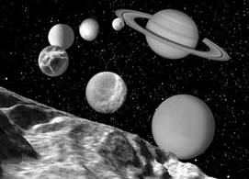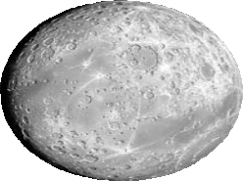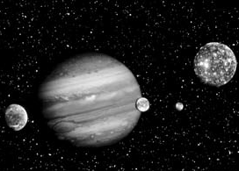A B C

6 Escreve um pequeno texto (cerca de 50 palavras) sobre a existência de vida na Terra.

